附件2
招聘系统使用说明及流程图

为节约您的时间，请在进行系统注册之前，认真阅读《河北金融学院2023年第二次专任教师、辅导员、后勤保卫管理人员招聘公告》，并按要求准备好所需提交材料（附件3），再进行以下操作流程。
一、网站注册
1、应聘人员登录河北金融学院官网：
https://www.hbfu.edu.cn/
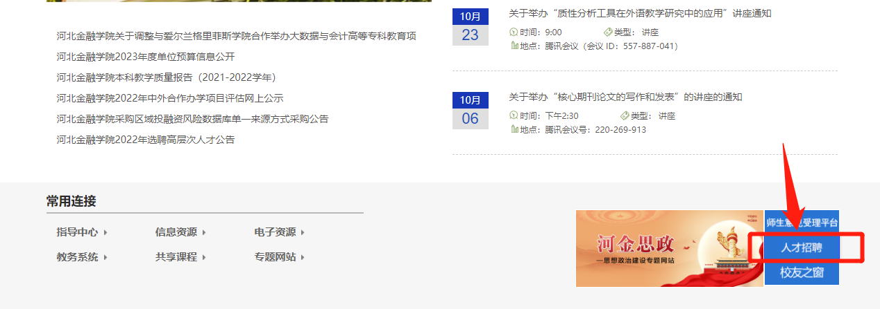
点击网页右下角“人才招聘”系统，进入“人才招聘”网页。

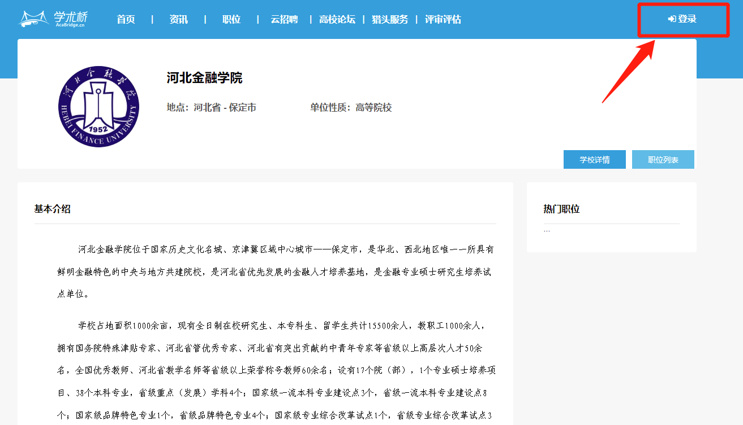
2、点击网页右上角“登录”，点击“免费注册”，按照提示填写个人信息，完成用户注册，请记住个人的账号和密码。
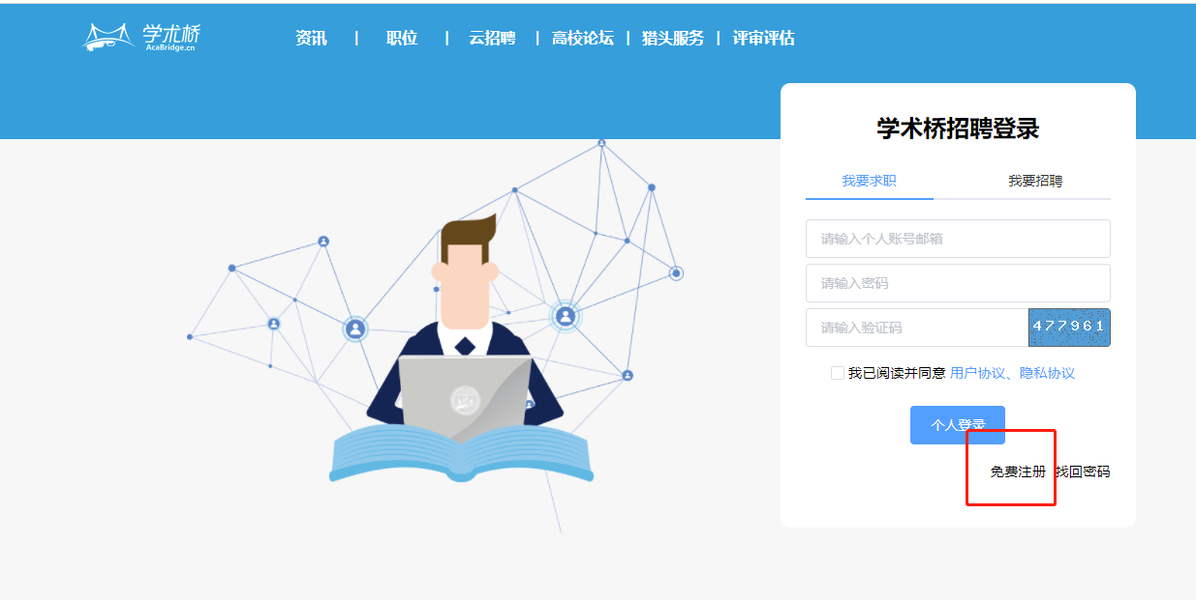
二、申请职位
请务必按以下流程操作
1、完成注册并登录后，点击“首页”，按照《河北金融学院2023年第二次专任教师、辅导员、后勤保卫管理人员招聘公告》中提交材料要求（附件3），以1个压缩包的形式上传附件，压缩包以“岗位代码+应聘部门名称/岗位+姓名+应聘材料”命名。点击：“选择文件并上传”，进行附件上传。
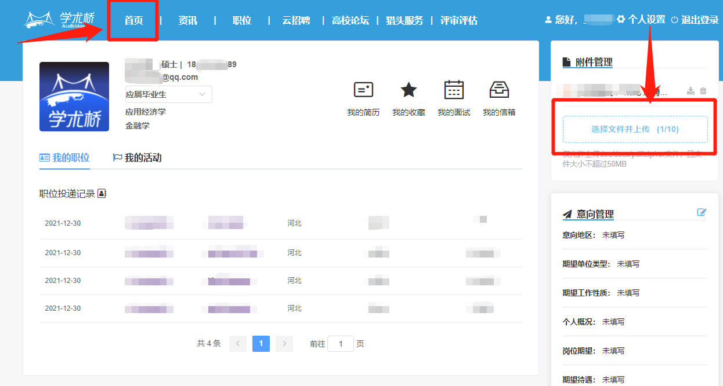
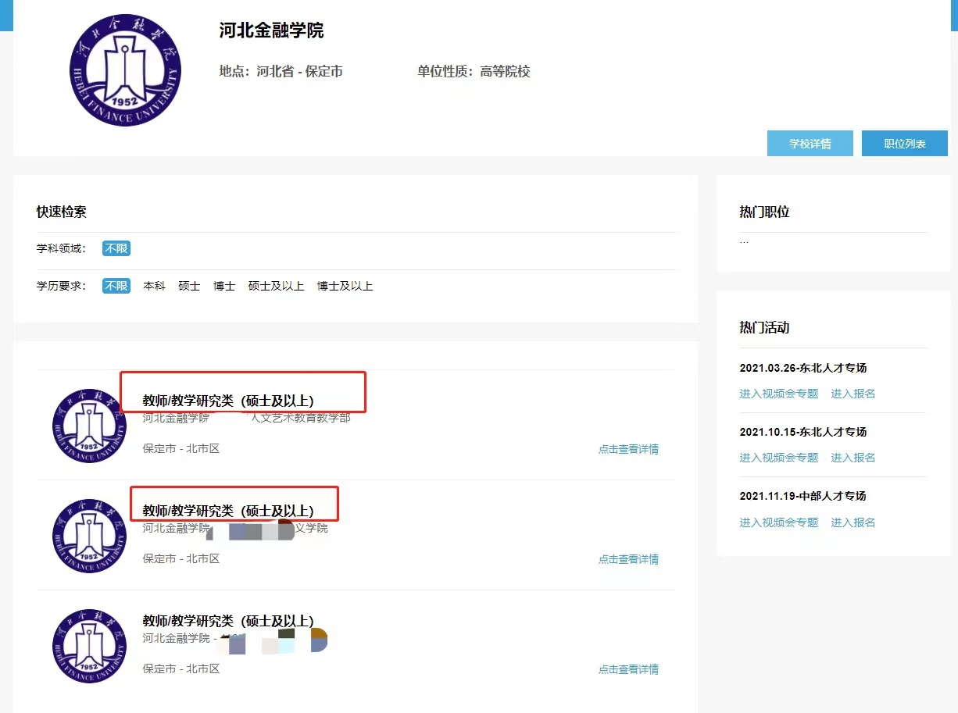
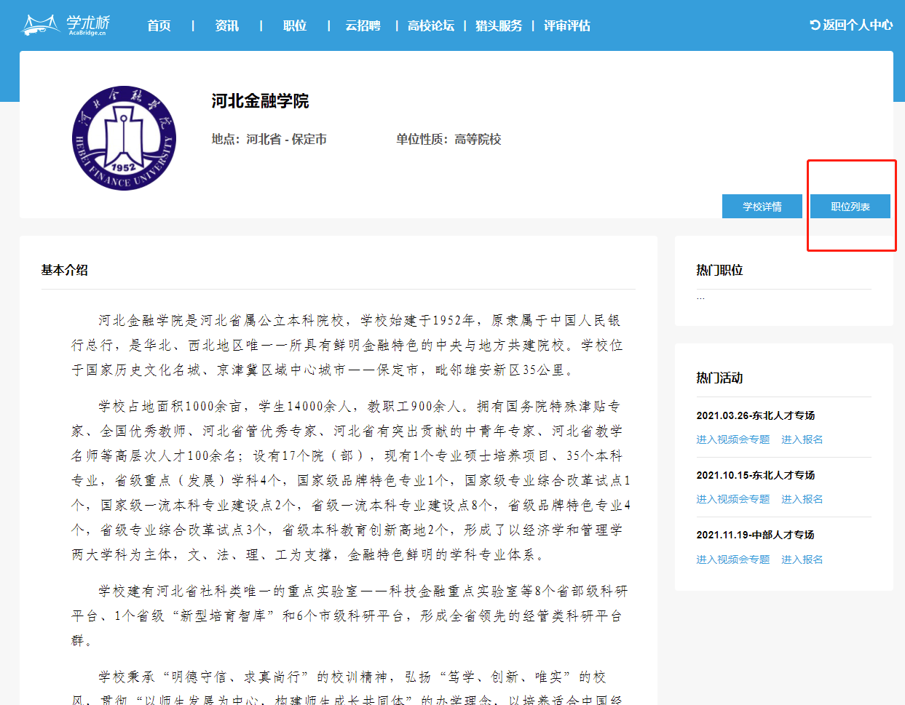
2、从河北金融学院官方网站，重新进入“人才招聘”系统，查看网页右侧“职位列表”栏，选择所应聘岗位，点击岗位名称，可查看具体岗位条件及要求。
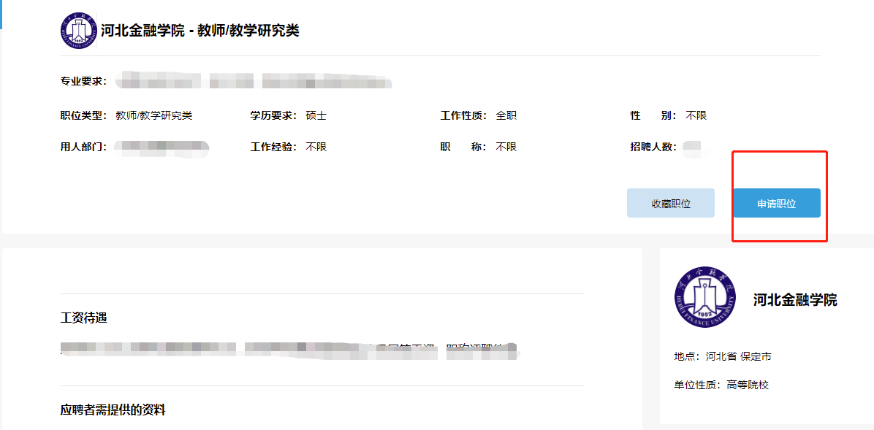
3、点击“申请职位”后，“请选择要投递的附件”对话框中选中已上传的附件并画“√”，再点击“申请”，完成岗位报名。
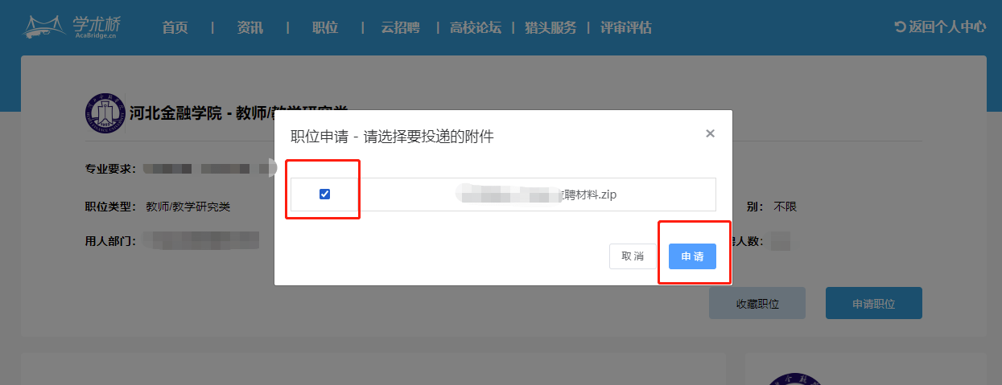
备注：
1、应聘者申请职位经我校审批后，将不能修改，请务必按以上流程操作。
2、如未上传附件误点击“申请”按钮，或错选岗位，请迅速点击“撤销”按钮，并按以上流程重新操作。

